3 priedas
PERSPĖJIMO SIRENŲ ĮRENGIMO TECHNINĖ SPECIFIKACIJA

1. PROJEKTO APIMTIS IR APRAŠYMAS
Šios techninės specifikacijos objektas – suprojektuoti ir pagaminti perspėjimo sirenų (toliau - PS) tvirtinimo konstrukcijas, surinkti ir sumontuoti PS tvirtinimo konstrukcijas jų diegimo vietoje, sumontuoti Departamento pateiktą PS techninę įrangą ant PS tvirtinimo konstrukcijų, prijungti PS prie objekto elektros tinklų, atlikti kitus reikiamus darbus.
Siekiama įdiegti 275 PS visoje šalies teritorijoje. PS montavimo adresai ir montavimo būdai nurodyti Priedo Nr. 1 lentelėje Nr. 1. PS diegimo vietos yra parinktos savivaldybių administracijų ir suderintos su objektų savininkais.
Projekto vykdymo metu PS diegimo vietos ir montavimo būdai gali keistis. Prireikus keisti PS įrengimo vietas ir montavimo būdus, PS Diegėjas jas papildomai suderina su savivaldybių administracijomis ir Departamentu, taip pat atlieka būtinus derinimus su kompetentingomis institucijomis dėl PS įrengimo (statybos, montavimo, prijungimo prie el. tinklų ir pan.).

2. ĮVYKDYTI PS DIEGIMO PROJEKTAI

Departamentas 2023-2024 m. įvykdė 197 vnt. PS diegimą. Projektavimo metu buvo atlikti PS tvirtinimo konstrukcijų ir jų montavimo būdų skaičiavimai dėl atsparumo mechaniniam poveikiui (vėjo, svorio apkrova). Įdiegtų PS tvirtinimo konstrukcijų ir montavimo būdų pvz. pateikti Priedo Nr. 2 pav. 1.1-4.3.
Vykdydamas PS tvirtinimo konstrukcijų ir tvirtinimo būdų projektavimą ir techninės dokumentacijos parengimą, PS Diegėjas gali panaudoti Departamento turimą (techninę dokumentaciją) bei atlikti įrengtų PS įrangos apžiūrą ir konstrukcinius matavimus.

3. TECHNINIAI IR ĮRENGIMO REIKALAVIMAI PS TVIRTINIMO KONSTRUKCIJOMS , JŲ SURINKIMO IR SUMONTAVIMO JŲ DIEGIMO VIETOJE

Visi techninių PS projektavimo, įrengimo ir montavimo darbai privalo būti atliekami vadovaujantis Lietuvos Respublikos Statybos įstatymu bei šiuo įstatymu vadovaujantis parengtais poįstatyminiais teisės aktų nustatytais reikalavimais.
PS Diegėjas atlieka būtinus derinimus su kompetentingomis institucijomis dėl PS įrengimo (statybos, montavimo, prijungimo prie el. tinklų ir pan.).
PS Diegėjas parengia PS diegimo techninę dokumentaciją, ją suderina su savivaldybių administracijų atstovais ir/ar su objektų savininkais.
PS Diegėjas, projektuojant PS tvirtinimo konstrukcijas, privalo atlikti konstrukcinius skaičiavimus siekiant užtikrinti atsparumą apkrovoms ir stichiniams meteorologiniams reiškiniams.

Reikalavimai PS tvirtinimo konstrukcijoms pateikti lentelėje Nr. 1.

Lentelė Nr.1.
Eil. Nr. | Techninės specifikacijos punktai ir reikalavimai
1. | PS tvirtinimo konstrukcija ir jos elementai turi būt suprojektuoti eksploatuojant konstrukciją esant temperatūrai ne mažesniuose intervaluose kaip -30 C iki +60 C, santykinei oro drėgmei: 0 iki 95%.
2. | PS tvirtinimo konstrukcija ir jos elementai turi būt metaliniai, atsparūs korozijos poveikiui (naudojamas nerūdijantis plienas, galvanizuotas cinko (kitų metalų) padengimas arba naudojamos kitos technologijos)  Stulpo viršus turi būt apsaugotas nuo lietaus/sniego/purvo patekimo į stulpo vidų
3. | Kai PS montuojama ant PS tvirtinimo konstrukcijos - pastato stogo, konstrukcijos aukštis turi būti ne mažesnis nei 3 m. PS tvirtinimo konstrukcijos atraminių padų konstruktyvas ir plotas turi būti parinktas, kad nesukelti trumpalaikių ir ilgalaikių neigiamų pasekmių pastato stogo dangai (preziumuojama – kad stogas apšiltintas pagal Lietuvoje taikomas apšiltinimo technologijas – kaip pvz. mineralinė vata + ruberoido danga, arba lygiavertis).  PS tvirtinimo konstrukcija ir PS montavimo būdas turi užtikrinti atsparumą apkrovoms ir stichiniams meteorologiniams reiškiniams. Turi būti pateikta konstrukcinių skaičiavimų ataskaita.
4. | Kai PS montuojama ant PS tvirtinimo konstrukcijos – prie pastato sienos, garso projektorių apatinė dalis bent 1 metrą turi būti virš stogo dangos ar stogo konstrukcijų, kurie gali kliudyti garso sklidimui 360 laipsnių horizontalia kryptimi aplink PS.  Jei PS montuojama ant skirtingų pastato sienų, garso projektoriai montuojami kuo arčiau stogo konstrukcijų, turi būti užtikrintas garso sklidimas 360 laipsnių horizontalia kryptimi aplink PS, šiuo atveju garso projektorių iškelti virš stogo dangos nebūtina.  PS tvirtinimo konstrukcija ir PS montavimo būdas turi užtikrinti atsparumą apkrovoms ir stichiniams meteorologiniams reiškiniams. Turi būti pateikta konstrukcinių skaičiavimų ataskaita.
5. | Kai PS montuojama ant stulpo (konstrukcijos), pastatyto (-os) šalia pastato, montavimo aukštis turi būti didesnis už pastato aukštį, bet ne didesnis nei 10 m., turi būti užtikrintas garso sklidimas 360 laipsnių horizontalia kryptimi aplink PS. PS įrengimui taip pat gali būti panaudojamos jau įrengtos konstrukcijos įvertinus jų tinkamumą ir atsparumą apkrovoms. Prie ant stulpo įrengtos PS patekimas turi būti apribotas ją aptveriant.  PS tvirtinimo konstrukcija ir PS montavimo būdas turi užtikrinti atsparumą apkrovoms ir stichiniams meteorologiniams reiškiniams. Turi būti pateikta konstrukcinių skaičiavimų ataskaita.

3. DEPARTAMENTO PATEIKTOS PS TECHNINĖS ĮRANGOS MONTAVIMAS ANT PS TVIRTINIMO KONSTRUKCIJŲ

Departamentas pateiks 275 komplektus PS techninės įrangos.
PS techninės įrangos komplekto sudėtis pateikta lentelėje Nr. 2.

Lentelė Nr.2.
Eil. Nr. | PS techninės įrangos komplekto elementai
1. | Garso projektorius SiHo3 – 8vnt.  Garso projektoriaus svoris - apie 11 kg | 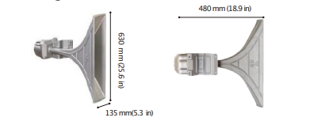
2. | High Power Driver SSD125 – 8vnt.  Driver svoris – apie 3 kg | 
3. | Garso stiprintuvas PA11#d.Li – 2 vnt. | 
4. | 230VAC maitinimo blokas PS800 – 2 vnt. | 
5. | Autonominis maitinimo šaltinis RSP-200-15 – 1 vnt. | 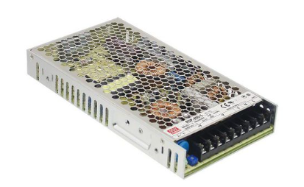
6. | Baterija CB12-200GS – 1 vnt. Baterijos svoris apie 62 kg. | 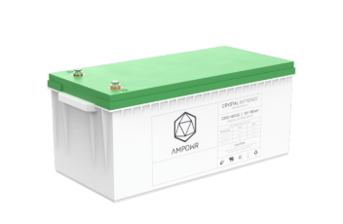
7. | Komutavimo/suderinamumo blokas Digital I/Os kartu su Siren Module SyCon#S/2 – 1 vnt. | 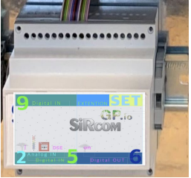
8. | Plastikinė spinta NSYPLM108G – 1 vnt. Spintos svoris apie 40 kg | 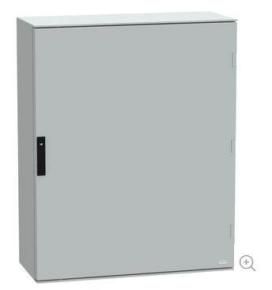
9. | Stiprintuvų ir garso projektorių signalinis kabelis. | Bus pateiktas buchtose – 825 m.  PS Diegėjas vykdant projektą turi suprojektuoti ir įsigyti papildomai reikiamo kabelio kiekį
10. | Garso projektorių tvirtinimo elementas – 8 vnt. | Tvirtinimo elementas (apkaba), skirta pritvirtinti garso projektorių prie metalinio stulpo. Tinkama stulpui 114,3 mm. PS Diegėjas vykdant projektą turi suprojektuoti ir įsigyti papildomai reikiamus tvirtinimo elementus
11. | Spintos tvirtinimo ant stulpo elementas – 1 vnt. | Tvirtinimo elementas tinkamas 114,3 mm diametro stulpui. PS Diegėjas vykdant projektą turi suprojektuoti ir įsigyti papildomai reikiamus tvirtinimo elementus  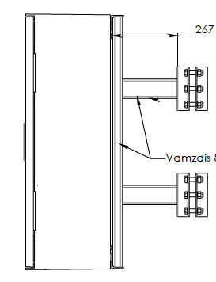  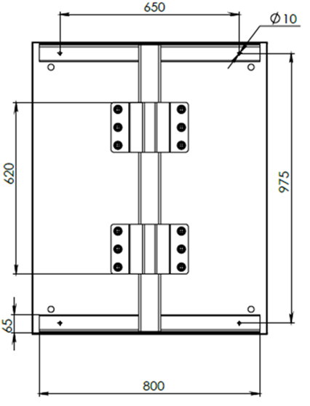
12. | Garso projektorių kabelių tvirtinimo elementai, skirti pravesti kabelius tarp garso projektorių | Pateiks Departamentas
13. | TETRA antena – 1 vnt. Antenos svoris apie 3,6 kg | 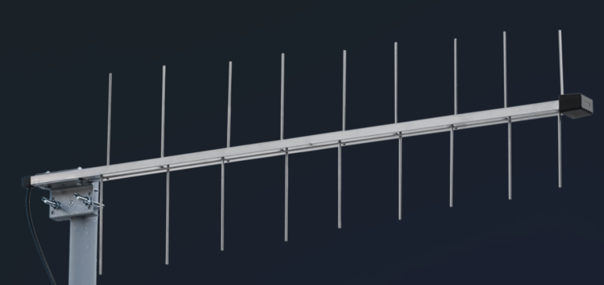
14. | TETRA antenos kabelis | Bus pateiktas buchtose – 1200 m.  PS Diegėjas vykdant projektą turi suprojektuoti ir įsigyti papildomai reikiamo kabelio kiekį
15. | PS techninės įrangos saugojimo vietą | J. Janonio g. 25, Panevėžys*, Lakūnų g. 2, Šiauliai*

* - PS techninės įrangos saugojimo vieta gali keistis projekto vykdymo metų

Lentelė Nr.3.
Eil. Nr. | Techninės specifikacijos punktai ir reikalavimai
1. | Diegėjas turi organizuoti PS techninės įrangos transportavimą iš PS techninės įrangos saugojimo vietos iki PS įrengimo vietos
2. | Diegėjas turi sumontuoti PS techninę įrangą ant Diegėjo įrengtos PS tvirtinimo konstrukcijos
3. | Diegėjas turi įvertinti Departamento pateiktos TS techninės įrangos (garso projektorių, spintų, kabelių tvirtinimo elementų) atitikimą/pakankamumą atlikti diegimo darbams. Esant neatitikimams/nepakankamumui Diegėjas turi įsigyti trūkstamus komponentus
4. | Diegėjas turi sujungti visus PS techninės įrangos komponentus (PS turi būt parengta veikimui ir testo atlikimui)

5. PS PRIJUNGIMO PRIE OBJEKTO ELEKTROS TINKLŲ REIKALVIMAI

Lentelė Nr.4.
Eil. Nr. | Techninės specifikacijos punktai ir reikalavimai
1. | Diegėjas turi prijungti PS techninę įrangą prie objekto 230VAC elektros instaliacijos tinklo. Diegėjas PS prijungimui turi parinkti objekto 230VAC elektros instaliacijos tinklo paskirstymo skydelį, kuris tiesiogiai prijungtas prie pastato pagrindinio įvadinio skydo
2. | Diegėjas objekto 230VAC elektros instaliacijos tinklo paskirstymo skydelyje PS prijungimui turi sumontuoti papildomą 16 A automatinį jungiklį
3. | PS techninę įrangą prie objekto 230VAC elektros instaliacijos tinklo turi būti prijungta atitinkamos galios elektros kabeliais (3 gyslų). Elektros kabeliai turi būti tinkami lauko instaliacijai atlikti
4. | Elektros kabelis nuo PS techninės įrangos iki objekto 230VAC elektros instaliacijos skydelio turi būti vientisas (be tarpinių sujungimų). Pastato išorėje esanti kabelio dalis turi būti apsaugota atitinkamo atsparumo mechaniniam ir atmosferos poveikiui gofruoto vamzdžio pagalba. Pastato viduje kabeliavimas atliekamas panaudojant objekto 230VAC elektros instaliacijos tinklo komunikacijas, atviruose vietose naudojamas papildomas plastikinis kanalas (kanalo išmatavimus ir profilį Diegėjas turi suderinti su savivaldybės administracijos ar/ir objekto atstovais)
5. | Diegėjas turi įžeminti/įnulinti PS techninės įrangos komponentus per objekto 230VAC elektros instaliacijos tinklo paskirstymo skydelyje įrengtą įžeminimo/įnulinimo kontūrą

6. KITI REIKALAVIMAI

Lentelė Nr.5.
Eil. Nr. | Reikalavimas
1. | Diegėjas privalo parengti ir pateikti sirenos diegimo vadovą/instrukciją (vadove/instrukcijoje turi būti išsamiai aprašyti ir iliustruoti įdiegimo ir priežiūros veiksmai)
2. | Diegėjas privalo parengti ir pateikti išpildomąją techninę dokumentaciją ir techninį darbo projektą
3. | Diegėjas privalo parengti ir suderinti su pirkėju įdiegtos PS priežiūros vykdymo tvarkos aprašą
4. | Dokumentacija turi būti pateikta lietuvių kalba.
5. | Diegėjas privalo pateikti projekto įgyvendinimo strategiją ir įgyvendinimo planą, projekto įgyvendinimo komandą per 1 mėn. nuo sutarties pasirašymo nurodant aktualias darbų apimtis, laikotarpius, vietoves
6. | Diegėjas privalo suteikti visą reikalingą informaciją apie PS techninę įrangą pirkėjo pasirinktam, pagal viešųjų pirkimų įstatymą, juridiniam asmeniui, vykdysiančiam PS techninės įrangos techninę priežiūrą

_____________________________

Priedas Nr. 1

PERSPĖJIMO SIRENŲ ĮRENGIMO TECHNINĖ SPECIFIKACIJA

Lentelė Nr.1 . PS montavimo adresai ir montavimo būdai*

* PS sumontavimo vietos yra parinktos savivaldybių administracijų ir suderintos su objektų savininkais. Projekto vykdymo metu PS įrengimo adresai ir montavimo būdas gali kisti.
Eil. Nr | Savivaldybė | Gyvenvietė | Gatvė | Namo numeris | Statinio, patalpos, inžinerinio įrenginio ar kito objekto pavadinimas | Statinio, patalpos, inžinerinio įrenginio ar kito objekto valdytojas | 1. Sirena montuojama ant plokščio stogo (TAIP-1)  3 m. aukščio konstrukcija | 2. Sirena montuojama ant sienos ar statinio konstrukcijos) (TAIP-1) | 3. Sirena montuojama ant naujo stulpo šalia pastato naujoje vietoje (TAIP-1) | Ar sirenos įrengimo vietoje savivaldybė užtikrins elektros tiekimą ir apskaitą (TAIP-1)? | Ar sirenos įrengimo vietoje yra galimybė prijungti sirenos žaibosaugos sistemą (TAIP-1)?
1 | Kauno m. sav. | Kaunas | Demokratų g. | 34 | Baseinas "Vilija" | Savivaldybė | 1 |  |  | 1
2 | Kauno m. sav. | Kaunas | Prancūzų | 59 | Stulpas | Savivaldybė |  |  | 1 | 1
3 | Kauno m. sav. | Kaunas | Naujakurių | 74 | Stulpas | Savivaldybė |  |  | 1 | 1
4 | Kauno m. sav. | Kaunas | Partizanų | 46 | Vytauto Didžiojo universiteto „Atžalyno“ progimnazija | Savivaldybė | 1 |  |  | 1
5 | Panevėžio m. sav. | Panevėžio miestas | Pilėnų | 35 | Panevėžio mokymo centras | Pagal patikėjimo sutartį su švietymo, mokslo ir sporto minsterija valdytojas yra Panevėžio mokymo centras | 1 |  |  | 1
6 | Kauno m. sav. | Kaunas | V. Krėvės pr. | 109 | Stulpas | Savivaldybė |  |  | 1 | 1
7 | Kauno m. sav. | Kaunas | Rietavo g. | 20 | Vaikų lopšelis-darželis „Volungėlė“ | Savivaldybė | 1 |  |  | 1
8 | Kauno m. sav. | Kaunas | R. Kalantos g. | 118 | Kauno lopšelis-darželis „Šilelis“ | Savivaldybė | 1 |  |  | 1
9 | Kauno m. sav. | Kaunas | P. Plechavičiaus g. | 9A | Eigulių seniunija | Savivaldybė | 1 |  |  | 1
10 | Kauno m. sav. | Kaunas | Baltų pr. | 51 | Santaros gimnazija | Savivaldybė | 1 |  |  | 1
11 | Klaipėdos m. sav. | Klaipėdos m. | Kalnupės g. | 6 | Klaipėdos lopšelis-darželis "Versmė" | Klaipėdos m. sav. | 1 |  |  | 1 | 1
12 | Kauno m. sav. | Kaunas | Radvilėnų pl. | 7 | Kauno Bernardo Brazdžionio mokykla | Savivaldybė | 1 |  |  | 1
13 | Kauno m. sav. | Kaunas | Sąjungos a. | 13 | Kauno kartų namai | Savivaldybė |  | 1 |  | 1
14 | Kauno m. sav. | Kaunas | Rotušės a. | 15 | Kauno miesto rotušė | Savivaldybė |  | 1 |  | 1
15 | Kauno m. sav. | Kaunas | Raudondvario pl. | 105 | UAB „Kauno autobusai“ | UAB „Kauno autobusai“ | 1 |  |  | 1
16 | Klaipėdos m. sav. | Klaipėdos m. | Bijūnų g. | 17 | Klaipėdos universiteto Jūros technologijų ir gamtos mokslų fakultetas | Klaipėdos universitatas | 1 |  |  | 1 | 1
17 | Kauno m. sav. | Kaunas | Šarkuvos g. | 21 | Kauno lopšelis-darželis „Žvangutis“ | Savivaldybė | 1 |  |  | 1
18 | Kauno m. sav. | Kaunas | Partizanų g. | 88 | Stulpas | Savivaldybė |  |  | 1 | 1
19 | Klaipėdos m. sav. | Klaipėdos m. | Reikjaviko g. | 17 | Klaipėdos "Smeltės" progimnazija | Klaipėdos m. sav. | 1 |  |  | 1 | 1
20 | Kauno m. sav. | Kaunas | Pašilės g. | 34 | Lopšelis-darželis „Šilinukas“ | Savivaldybė | 1 |  |  | 1
21 | Kauno m. sav. | Kaunas | Kovo 11-osios g. | 50 | Kovo 11-osios gimnazija | Savivaldybė | 1 |  |  | 1
22 | Šiaulių m. sav. | Šiaulių m. | Dariaus ir Girėno g. | 22 | Šiaulių Gegužių progimnazija | Šiaulių Gegužių progimnazija | 1 |  |  | 1
23 | Panevėžio m. sav. | Panevėžio miestas | Gedimino | 4 | Panevėžio lopšelis-darželis „Vaikystė“ | Panevėžio miesto savivaldybė | 1 |  |  | 1
24 | Jurbarko r. sav. | Jurbarko m. | Vytauto Didžiojo g. | 35A |  | Jurbarko r. savivaldybė |  | 1 |  | 1 | 1
25 | Marijampolės sav. | Marijampolės miestas | Palangos | 1 | Viešoji įstaiga Marijampolės ligoninė | Marijampolės savivaldybė | 1 |  |  | 1 | 1
26 | Panevėžio m. sav. | Panevėžio miestas | Dariaus ir Girėno | 26 | M. Karkos pagrindinė mokykla | Panevėžio miesto savivaldybė | 1 |  |  | 1
27 | Kauno m. sav. | Kaunas | Kalniečių g. | 257 | Kauno lopšelis-darželis "Žemyna" | Savivaldybė | 1 |  |  | 1
28 | Kauno m. sav. | Kaunas | Kranto 5-oji g. | 7 | Kauno Motiejaus Valančiaus mokykla-darželis | Savivaldybė |  | 1 |  | 1
29 | Kauno m. sav. | Kaunas | P. Lukšio g. | 40 | Kauno Vytauto Didžiojo universiteto „Rasos“ gimnazija | Savivaldybė | 1 |  |  | 1
30 | Klaipėdos m. sav. | Klaipėdos m. | Baltijos pr. | 77 | Klaipėdos lopšelis-darželis "Želmenėlis" | Klaipėdos m. sav. | 1 |  |  | 1 | 1
31 | Klaipėdos m. sav. | Klaipėdos m. | Debreceno g. | 29 | Klaipėdos Hermano Zudermano gimnazija | Klaipėdos m. sav. | 1 |  |  | 1 | 1
32 | Šiaulių m. sav. | Šiaulių m. | S. Šalkauskio g. | 3 | Šiaulių Stasio Šalkauskio gimnazija | Šiaulių Stasio Šalkauskio gimnazija | 1 |  |  | 1
33 | Šiaulių m. sav. | Šiaulių m. | Aido g. | 18 | Dainų pirminės sveikatos priežiūros centras | Dainų pirminės sveikatos priežiūros centras | 1 |  |  | 1
34 | Šiaulių m. sav. | Šiaulių m. | Vytauto g. | 132 | Šiaulių Jovaro progimnazija | Šiaulių Jovaro progimnazija | 1 |  |  | 1
35 | Klaipėdos m. sav. | Klaipėdos m. | Statybininkų pr. | 20 | Klaipėdos lopšelis-darželis "Žemuogėlė" | Klaipėdos m. sav. | 1 |  |  | 1 | 1
36 | Mažeikių r. sav. | Mažeikiai | Sedos | 12 | Mažeikių Kazimiero Jagmino pradinė mokykla | Mažeikių rajono savivaldybė | 1 |  |  | 1 | 1
37 | Klaipėdos m. sav. | Klaipėdos m. | Šiaurės pr. | 15 | Prekybos centras Luizė | Privatus | 1 |  |  | 1 | 1
38 | Rokiškio r. sav. | Rokiškis | P. Širvio g. | 2 | Juozo Tubelio progimnazija | Juozo Tubelio progimnazija | 1 |  |  | 1 | 1
39 | Kėdainių r. sav. | Kėdainių m. | J. Basanavičiaus g. | 93 | Autobusų stotis stogas plokščias | Kėdainių r. sav. | 1 |  |  | 1
40 | Kauno m. sav. | Kaunas | Raudondvario pl. | 204 | Stulpas | Savivaldybė |  |  | 1 | 1
41 | Klaipėdos m. sav. | Klaipėdos m. | Liepojos g. | 5 | LDK Butigeidžio dragūnų batalionas | Lietuvos kariuomenė | 1 |  |  | 1 | 1
42 | Kauno m. sav. | Kaunas | Plytinės g. | 1A | Stulpas | Savivaldybė |  |  | 1 | 1
43 | Rokiškio r. sav. | Rokiškis | Juodupės g. | 1A | Rokiškio PASPC | Rokiškio PASPC | 1 |  |  | 1 | 1
44 | Kauno m. sav. | Kaunas | Panerių g. | 44 | Kauno lopšelis-darželis ,,Dobilėlis" | Savivaldybė | 1 |  |  | 1
45 | Šilutės r. sav. | Šilutės miestas | Žalgirio g. | 16 | Šilutės Pamario progimnazija | Savivaldybė | 1 | 1 |  | 1 | 1
46 | Kauno m. sav. | Kaunas | Gimnazijos g. | 3 | Kauno Maironio universitetinė gimnazija | Savivaldybė |  | 1 |  | 1
47 | Kėdainių r. sav. | Kėdainių m. | J. Basanavičiaus g. | 99 | "Spindulio mokykla | Kėdainių r. sav. | 1 |  |  | 1
48 | Marijampolės sav. | Marijampolės miestas | Vytauto | 49 | Bendrabutis | Marijampolės savivaldybė | 1 |  |  | 1 | 1
49 | Panevėžio m. sav. | Panevėžio miestas | Klaipėdos g. | 146 | Panevėžio mokymo centras | Pagal patikėjimo sutartį su švietymo, mokslo ir sporto minsterija valdytojas yra Panevėžio mokymo centras | 1 |  |  | 1
50 | Klaipėdos m. sav. | Klaipėdos m. | Vyturio g. | 17 | Klaipėdos lopšelis-darželis "Vyturėlis" | Klaipėdos m. sav. | 1 |  |  | 1 | 1
51 | Panevėžio m. sav. | Panevėžio miestas | Vienybės a. | 38 | Buvusi Panevėžio „Aušros“ progimnazija | Panevėžio miesto savivaldybė | 1 |  |  | 1
52 | Kėdainių r. sav. | Kėdainių m. | Pavasario | 6 | "Ryto" progimnazija | Kėdainių r. sav. | 1 |  |  | 1
53 | Kauno m. sav. | Kaunas | Europos pr. | 14 | Stulpas | Savivaldybė |  |  | 1 | 1
54 | Telšių r. sav. | Telšiai | Kepyklos g. | 30 | Pradinė mokykla | Telšių savivaldybė | 1 |  |  | 1 | 1
55 | Klaipėdos m. sav. | Klaipėdos m. | Agluonos g. | 5 | UAB Jūrininkų treniruočių centras | AB Klaipėdos valstybinio jūrų uosto direkcija | 1 |  |  | 1 | 1
56 | Prienų r. sav. | Prienai | S. Dariaus ir S. Girėno | 6 | Prienų „Revuonos“ pagrindinė mokykla | savivaldybė |  | 1 |  | 1 | 1
57 | Panevėžio m. sav. | Panevėžio miestas | Šiaulių g. | 60 | Panevėžio suaugusiųjų ir jaunimo mokymo centras | Panevėžio miesto savivaldybė |  | 1 |  | 1
58 | Kauno m. sav. | Kaunas | Pavejuonio g. | 7 | Stulpas | Savivaldybė |  |  | 1 | 1
59 | Kauno m. sav. | Kaunas | Marių g. | 37 | Kauno Palemono gimnazija | Savivaldybė | 1 |  |  | 1
60 | Kauno m. sav. | Kaunas | Vytauto pr. | 44 | Kauno švietimo inovacijų centras | Savivaldybė |  | 1 |  | 1
61 | Klaipėdos m. sav. | Klaipėdos m. | Kuršių aikštė | 3 | Klaipėdos Simono Dacho progimnazija | Klaipėdos m. sav. | 1 |  |  | 1
62 | Panevėžio m. sav. | Panevėžio miestas | Ramygalos | 99 | Panevėžio Žemynos progimnazija | Panevėžio miesto savivaldybė | 1 |  |  | 1
63 | Kauno m. sav. | Kaunas | Ašigalio g. | 39 | Kauno lopšelis-darželis ,,Naminukas" | Savivaldybė | 1 |  |  | 1
64 | Telšių r. sav. | Telšiai | Masčio g. | 14 | Progimnazijos mokykla | Telšių savivaldybė | 1 |  |  | 1 | 1
65 | Kauno m. sav. | Kaunas | K. Baršausko g. | 84 | Kauno Valdorfo darželis "Šaltinėlis" | Savivaldybė |  | 1 |  | 1
66 | Kauno m. sav. | Kaunas | E. Levino g. | 2 | Stulpas | Savivaldybė |  |  | 1 | 1
67 | Tauragės r. sav. | Tauragė | Stoties g. | 25 | Darželis | Tauragės lopšelis-darželis „Pušelė“ |  | 1 |  | 1
68 | Kauno m. sav. | Kaunas | Baltų pr. | 44 | Stulpas | Savivaldybė |  |  | 1 | 1
69 | Klaipėdos m. sav. | Klaipėdos m. | H. Manto g. | 84 | Klaipėdos universitetas | Klaipėdos universitetas |  | 1 |  | 1
70 | Biržų r. sav. | Biržų miestas | Vytauto | 32 | Biržų "Saulės" gimnazija | Savivaldybė |  | 1 |  | 1 | 1
71 | Kauno m. sav. | Kaunas | Pienių g. | 14 | Kauno lopšelis-darželis "Klumpelė" | Savivaldybė | 1 |  |  | 1
72 | Šiaulių m. sav. | Šiaulių m. | Kviečių g. | 3 | Gytarių stadionas | VšĮ futbolo akademija „Šiauliai“ | 1 |  |  | 1
73 | Šiaulių m. sav. | Šiaulių m. | Karklų g. | 27B | Nesuformuotas sklypas valstybinėje žemėje | Valstybinė žemė |  |  | 1 | 1
74 | Telšių r. sav. | Telšiai | Kalno g. | 40 | Telšių ligoninė | Telšių savivaldybė | 1 |  |  | 1 | 1
75 | Šiaulių r. sav. | Kuršėnai | Daugėlių | 74 | Kuršėnų l/d "Žiedelis" | Šiaulių r. savivaldybė | 1 |  |  | 1 | 1
76 | Kauno m. sav. | Kaunas | Piemiesčio g. | 20 | Stulpas | Savivaldybė |  |  | 1 | 1
77 | Kauno r. sav. | Vijūkų k. | Šilelio | 15 | privačių namų kvartalas | Kauno rajono savivaldybė |  |  | 1 | 1
78 | Kauno m. sav. | Kaunas | Tyrulių g. | 1A | Stulpas | Savivaldybė |  |  | 1 | 1
79 | Akmenės r. sav. | Naujoji Akmenė | V.Kudikros g. | 11 | Naujosios Akmenės "Saulėtekio" progimnazija | Savininkas - Akmenės rajono savivaldybė, valdytojas - Naujosios Akmenės "Saulėtekio" progimnazija | 1 |  |  | 1 | 1
80 | Joniškio r. sav. | Joniškis | S.Goeso | 2 | "Aušros" gimnazija | Savivaldybė | 1 |  |  | 1 | 1
81 | Panevėžio r. sav. | Staniūnų k. | Ryto | 1 |  |  |  |  | 1 | 1
82 | Kauno m. sav. | Kaunas | Bivylių g. | 12 | Stulpas | Savivaldybė |  |  | 1 | 1
83 | Kauno m. sav. | Kaunas | Technikumo g. | 1A | Stulpas | Savivaldybė |  |  | 1 | 1
84 | Vilkaviškio r. sav. | Kybartai | Vištyčio | 38 | Vaikų darželis "Ąžuoliukas" | Savivaldybė | 1 |  |  | 1 | 1
85 | Telšių r. sav. | Telšiai | Sedos g. | 29 | Džiugo gimnazija | Telšių savivaldybė | 1 |  |  | 1 | 1
86 | Palangos m. sav. | Virbališkė | Vasaros |  |  | Savivaldybė |  |  | 1 | 1 | 1
87 | Kauno r. sav. | Užliedžių k. | Pienių | 28 | Vaikų darželis Pienė | Kauno rajono savivaldybė | 1 |  |  | 1
88 | Kauno m. sav. | Kaunas | Pabiržės g. | 26 | Asmenų su negalia centras „Korys“ | Savivaldybė | 1 |  |  | 1
89 | Kauno m. sav. | Kaunas | Vijūnų g. | 2 | Prezidento Antano Smetonos gimnazija | Savivaldybė | 1 |  |  | 1
90 | Telšių r. sav. | Telšiai | Lygumų g. | 69 | Telšių šiluma | Telšių savivaldybė | 1 |  |  | 1 | 1
91 | Kauno m. sav. | Kaunas | Vaišvydo g. | 28 | Kauno Vaišvydavos pagrindinė mokykla | Savivaldybė | 1 |  |  | 1
92 | Biržų r. sav. | Biržų miestas | Sąjungos | 15 | Biržų "Atžalyno" pagrindinė mokykla | Savivaldybė |  | 1 |  | 1 | 1
93 | Šiaulių m. sav. | Šiaulių m. | Etten-Leuro g. | 68 | Nesuformuotas sklypas valstybinėje žemėje | Valstybinė žemė |  |  | 1 | 1
94 | Šiaulių r. sav. | Kuršėnai | Stadiono | 16 | Kuršėnų meno mokykla | Šiaulių r. savivaldybė | 1 |  |  | 1 | 1
95 | Kauno r. sav. | Noreikiškių k. | Šaltinio | 1 | privačių namų kvartalas | Kauno rajono savivaldybė |  |  | 1 | 1
96 | Rokiškio r. sav. | Rokiškis | Panevėžio g. | 1 | Rokiškio autobusų parkas | Rokiškio autobusų parkas | 1 |  |  | 1 | 1
97 | Klaipėdos m. sav. | Klaipėdos m. | Tauralaukio g. | 1 | Prekybos centras Norfa | Privatus | 1 |  |  | 1 | 1
98 | Šilutės r. sav. | Šilutės miestas | V. Kudirkos g. | 20 | Darželis ,,Žvaigždutė" | Savivaldybė | 1 | 1 |  | 1 | 1
99 | Šiaulių m. sav. | Šiaulių m. | Dvaro g. | 129 | Šiaulių Vinco Kudirkos progimnazija | Šiaulių Vinco Kudirkos progimnazija | 1 |  |  | 1
100 | Kauno m. sav. | Kaunas | Seinų g. | 7 | Kauno Žaliakalnio lopšelis-darželis | Savivaldybė |  | 1 |  | 1
101 | Šiaulių m. sav. | Šiaulių m. | Karalaučiaus g. | 19 | Prekybos centras DEPO | UAB DEPO DIY LT | 1 |  |  | 1
102 | Kretingos r. sav. | Kretingos m. | Mėguvos g. | 16 | Mokykla-darželis "Žibutė" | Kretingos r. sav. | 1 |  |  | 1
103 | Klaipėdos m. sav. | Klaipėdos m. | Senvagės g. | 6 | Klaipėdos Tauralaukio progimnazija (nauja) | Klaipėdos m. sav. | 1 |  |  | 1 | 1
104 | Kėdainių r. sav. | Kėdainių m. | Šėtos g. | 95 | Profesinio renimo centro bendrabutis | VšĮ Kėdainių PRC | 1 |  |  | 1
105 | Kauno m. sav. | Kaunas | Obelynės g. | 26 | Stulpas | Savivaldybė | 1 |  |  | 1
106 | Kauno m. sav. | Kaunas | Veiverių | 43 | Kauno miesto savivaldybės Vinco Kudirkos viešoji bibliotekos Aleksoto padalinys | Savivaldybė |  | 1 |  | 1
107 | Kauno m. sav. | Kaunas | Lieponynės g. | 10 | Stulpas | Savivaldybė |  |  | 1 | 1
108 | Šiaulių r. sav. | Kuršėnai | Vytauto | 1 | Šiaulių r. sav. viešoji biblioteka | Šiaulių r. savivaldybė | 1 |  |  | 1 | 1
109 | Šiaulių m. sav. | Šiaulių m. | Dvaro g. | 179 | Gamykla „Gubernija“ | AB „Gubernija“ | 1 |  |  | 1
110 | Kelmės r. sav. | Kelmės miestas | V. Putvinskio | 3 | Autobusų stotis | UAB Kelmės autobusų parkas | 1 | 1 |  | 1 | 1
111 | Kelmės r. sav. | Kelmės miestas | Nepriklausomybės | 2B | Skalbykla su rentgenu | Kemės rajono savivaldybės administracija | 1 |  |  | 1 | 1
112 | Panevėžio r. sav. | Dembavos k. | Dembavos | 32 | Administracinis pastatas | UAB "Panevėžio melioracija" | 1 |  |  | 1
113 | Panevėžio m. sav. | Panevėžio miestas | M. Tiškevičiaus | 6 | Panevėžio Palaikomojo Gydymo ir Slaugos Ligoninė | Panevėžio miesto savivaldybė | 1 |  |  | 1
114 | Kauno m. sav. | Kaunas | Romainių g. | 28 | Kauno Veršvų gimnazija | Savivaldybė | 1 |  |  | 1
115 | Kauno m. sav. | Kaunas | Simno g. | 32 | Stulpas | Savivaldybė |  |  | 1 | 1
116 | Klaipėdos m. sav. | Klaipėdos m. | Dubysos g. | 27 | UAB "Perdanga" | Privatus | 1 |  |  | 1 | 1
117 | Kauno m. sav. | Kaunas | Šeštokų g. | 30 | Prezidento Valdo Adamkaus gimnazijo pradinių klasių korpusas | Savivaldybė | 1 |  |  | 1
118 | Telšių r. sav. | Telšiai | Švieso g. | 15 | Mokykla | Telšių savivaldybė |  |  |  | 1 | 1
119 | Panevėžio m. sav. | Panevėžio miestas | V. Alanto ir Tilvyčio gatvių sankirta |  | gatvių sankirta | Panevėžio miesto savivaldybė |  |  | 1 | 1
120 | Kupiškio r. sav. |  | Vytauto g. | 26 | Mokykla | Savivaldybė |  | 1 |  | 1 | 1
121 | Pasvalio r. sav. | Pasvalys | Vilniaus g. | 39 | Pasvalio autobusų stotisPasvalio r. savivaldybė |  | 1 |  |  | 1
122 | Raseinių r. sav. | Raseinių m. | Vilniaus | 11 | Raseinių Viktoro Petkaus progimnazija | Raseinių r. sav. |  | 1 |  | 1 | 1
123 | Raseinių r. sav. | Raseinių m. | Žemaičių | 8 | UAB "Raseinių vandenys" | Raseinių r. sav. | 1 |  |  | 1 | 1
124 | Radviliškio r. sav. | Baisogalos mstl. | Grinkiškio | 18 | Radviliškio rajono Baisogalos mokykla-darželis | Savivaldybė | 1 |  |  | 1 | 1
125 | Šiaulių r. sav. | Ginkūnai | Aušros | 2 | Ginkūnų mokykla | Šiaulių r. savivaldybė | 1 |  |  | 1 | 1
126 | Panevėžio m. sav. | Panevėžio miestas | Respublikos | 40 | Stasio Eidrigevičiaus menų centras | Panevėžio miesto savivaldybė | 1 |  |  | 1
127 | Alytaus m. sav. | Alytaus m. | Jiezno g. | 2 | Alytaus Pirminės sveikatos priežiūros centras | Savininkas savivaldybė, valdytojas - Alytaus PSPC |  | 1 |  | 1 | 1
128 | Kauno r. sav. | Garliavos m. | Vytauto | 21 | Kauno rajono savivaldybės viešoji biblioteka | Kauno rajono savivaldybė |  | 1 |  | 1
129 | Šiaulių m. sav. | Šiaulių m. | K. Kalinausko g. | 19 | Šiaulių Salduvės progimnazija | Šiaulių Salduvės progimnazija |  | 1 |  | 1
130 | Telšių r. sav. | Telšiai | Durbės | 2A | Mokykla | Telšių savivaldybė | 1 |  |  | 1 | 1
131 | Kauno r. sav. | Teleičių k. | Mokyklos | 2 | privačių namų kvartalas | Kauno rajono savivaldybė |  |  | 1 | 1
132 | Panevėžio m. sav. | Panevėžio miestas | Aldonos | 12 | Daugiabutis gyvenamasis namas | Panevėžio miesto savivaldybė | 1 |  |  | 1
133 | Kauno m. sav. | Kaunas | Apuolės g. | 11 | Kauno šv.Roko mokykla | Savivaldybė | 1 |  |  | 1
134 | Telšių r. sav. | Telšiai | Respublikos | 18 | Kulturos centras | Telšių savivaldybė | 1 |  |  | 1 | 1
135 | Alytaus m. sav. | Alytaus m. | A. Jonyno g. | 10 | Alytaus Panemunės progimnazija | Savininkas savivaldybė, valdytojas - "Panemunės" progimnazija | 1 |  |  | 1 | 1
136 | Kauno m. sav. | Kaunas | Pernaravos g. | 7A | Stulpas | Savivaldybė |  |  | 1 | 1
137 | Šilalės r. sav. | Šilalė | Kovo 11-osios | 22 | Šilalės darželis lopšelis Žiogelis | Darželis | 1 |  |  | 1 | 1
138 | Rietavo sav. | Rietavo miestas | Kulių g. | 35 | UAB "Tūzas", maisto parduotuvė | UAB "Tūzas" | 1 |  |  | 1 | 1
139 | Mažeikių r. sav. | Mažeikiai | Pavasario | 53 | Mažeikių Pavasario progimnazija | Mažeikių rajono savivaldybė | 1 |  |  | 1 | 1
140 | Raseinių r. sav. | Raseinių m. | Ateities | 23 | Raseinių Šaltinio progimnazija | Raseinių r. sav. | 1 |  |  | 1 | 1
141 | Kauno m. sav. | Kaunas | Balbieriškio g. | 3 | Stulpas | Savivaldybė |  |  | 1 | 1
142 | Klaipėdos m. sav. | Klaipėdos m. | Šilutės pl. | 33 | UAB "Klaipėdos pienas" | Privatus | 1 |  |  | 1 | 1
143 | Šiaulių m. sav. | Šiaulių m. | K. Donelaičio g. | 27 | Nesuformuotas sklypas valstybinėje žemėje | Valstybinė žemė |  |  | 1 | 1
144 | Šiaulių m. sav. | Šiaulių m. | Vilniaus g. | 3 | PC Maxima | UAB Maxima LT | 1 |  |  | 1
145 | Tauragės r. sav. | Tauragė | M. K. Čiurlionio g. | - | Žemės sklypas | Tauragės rajono savivaldybė |  |  | 1 | 1
146 | Klaipėdos m. sav. | Klaipėdos m. | Paryžiaus Komunos g. | 16 | Klaipėdos "Ąžuolyno" gimnazija | Klaipėdos m. sav. | 1 |  |  | 1 | 1
147 | Joniškio r. sav. | Joniškis | V.Kudirkos, Šiaulių senosios, Pašvitinio g. sankryža | 2 | Sankryža, gėlių veja | Savivaldybė |  |  | 1 | 1
148 | Kretingos r. sav. | Kretingos m. | Savanorių g. | 29A | Kretingos r. sav. administracija | Kretingos r. sav. | 1 |  |  | 1
149 | Šiaulių m. sav. | Šiaulių m. | Vytauto g. | 267 | Šiaulių TMC Prekybos ir verslo skyrius | Šiaulių technologijų mokymo centras | 1 |  |  | 1
150 | Klaipėdos m. sav. | Klaipėdos m. | Šilutės pl. | 127 | UAB "Žalvaris" | Privatus | 1 |  |  | 1 | 1
151 | Kauno m. sav. | Kaunas | Savanorių pr. | 236A | Kauno lopšelis-darželis „Linelis“ | Savivaldybė | 1 |  |  | 1
152 | Kupiškio r. sav. | Subačius | Stoties g. | 1 | Geležinkelio stotis | AK "LTG infra" |  | 1 |  | 1 | 1
153 | Alytaus r. sav. | Miklusėnai | Pergalės | 39 | Seniūnija | Savivaldybė | 1 |  |  | 1
154 | Pasvalio r. sav. | Pasvalys | Geležinkeliečių | 70 | VšĮ Pasvalio ligoninė | Pasvalio r. savivaldybė | 1 |  |  | 1
155 | Skuodo r. sav. |  | Mindaugo | 4 | Pastatas - Bendrabutis su mokymo patalpomis | Skuodo amatų ir paslaugų mokykla | 1 |  |  | 1 | 1
156 | Kalvarijos sav. | Kalvarija | J. Basanavičiaus | 16 | Kalvarijos gimnazija | Kalvarijos gimnazija |  | 1 |  | 1 | 1
157 | Lazdijų r. sav. | Lazdijai | Vilniaus g. | 1 | Savivaldybės administracijos pastatas | Savivaldybės administracija | 1 |  |  | 1 | 1
158 | Klaipėdos m. sav. | Klaipėdos m. | Panevėžio g. | 13 | Daugiabutis namas | Namų bendrija | 1
159 | Kauno m. sav. | Kaunas | Žeimenos g. | 106 | LSMUG pradinė mokykla | Lietuvos sveikatos mokslų universitetas | 1
160 | Šiaulių r. sav. | Kuršėnai | Vilniaus | 41 | Kuršėnų autobusų stotis | UAB "Kuršėnų autobusų parkas" |  | 1 |  |  | 1
161 | Panevėžio m. sav. | Panevėžio miestas | Elisono ir paprčių gatvių sankirta | 17 | Šalia gatvės | Panevėžio miesto savivaldybė |  |  | 1
162 | Mažeikių r. sav. | Viekšniai | J. Basanavičiaus | 1 | Mažeikių r. Viekšnių gimnazija | Mažeikių rajono savivaldybė
163 | Kauno m. sav. | Kaunas | Žemaičių pl. | 33 | Kauno PGV 5 komanda | Valstybė |  | 1
164 | Kauno r. sav. | Garliavos m. | Liepų | 11 | Jonučių šeimos sveikatos centras | VŠĮ Jonučių šeimos sveikatos centras | 1
165 | Plungės r. sav. | Plungės m. | Laisvės g. | 69 |  |  | 1
166 | Marijampolės sav. | Marijampolės miestas | Kauno | 117 | Marijampolės profesinio rengimo centras | Lietuvos Respublika | 1 |  |  |  | 1
167 | Kauno r. sav. | Noreikiškių k. | Paberžės | 1 | Vaikų darželis Vaikystės lobiai | UAB Vaikystės lobiai | 1
168 | Plungės r. sav. | Plungės m. | Dariaus ir Girėno g. | 58 |  |  |  | 1
169 | Panevėžio m. sav. | Panevėžio miestas |  |  | Atobusų stotelėje yra apšvietymo stulpas |  |  |  | 1
170 | Kauno m. sav. | Kaunas | Technikos g. | 37 | Garažo-sandėlio | Lietuvos kalėjimų tarnyba |  | 1
171 | Kretingos r. sav. | Kretingos m. | J.Jablonskio/Taikos g. sankryža |  | Valstybinė žemė | Kretingos r. sav. |  |  | 1
172 | Kauno m. sav. | Kaunas | K. Petrausko g. | 24 | NVSC kauno departtamentas | Valstybė | 1
173 | Biržų r. sav. | Biržų miestas | Kaštonų | 27 | Biržų Kaštonų pagrindinė mokykla | Savivaldybė | 1
174 | Kauno m. sav. | Kaunas | Islandijos pl. | 209 | UAB „Kauno autobusai“ | UAB „Kauno autobusai“ | 1
175 | Kauno r. sav. | Garliavos m. | Gedimino | 28 | privačių namų kvartalas | Kauno rajono savivaldybė |  |  | 1
176 | Panevėžio m. sav. | Panevėžio miestas | Rūtų | 48 | Valstybinė žemę (parkelis) | Panevėžio miesto savivaldybė
177 | Panevėžio m. sav. | Panevėžio miestas | Kerbedžio | 19A | Šalia gatvės | Panevėžio miesto savivaldybė |  |  | 1
178 | Kauno m. sav. | Kaunas | Sukilėlių pr | 19B | Kauno klinikų daugiaaukštė stovėjimo aikštelė | VšĮ Lietuvos sveikatos mokslų universiteto ligoninė Kauno klinikos |  | 1
179 | Panevėžio m. sav. | Panevėžio miestas | Nemuno | 42A | Šalia gatvės | Panevėžio miesto savivaldybė |  |  | 1
180 | Lazdijų r. sav. | Lazdijai | Turistų g. | 72 | Sirena montuojama ant stulpo | Privatus asmuo |  |  | 1
181 | Alytaus r. sav. | Daugai | Vlado Mirono | 2 | Gimnazija | Savivaldybė | 1 |  |  | 1
182 | Pagėgių sav. | Pagėgių | Dzūkų g. | 6 | Laisva valstybinė žemė, nesuformuotas žemės sklypas | Pagėgių savivaldybė |  |  | 1 | 1
183 | Radviliškio r. sav. | Radviliškis | A. Povyliaus | 12 | Lopšelis- darželis „Eglutė“ | Savivaldybė | 1 |  |  | 1 | 1
184 | Alytaus m. sav. | Alytaus m. | Likiškėlių g. | 12 | Alytaus Likiškėlių progimnazija | Savininkas savivaldybė, valdytojas - Likiškėlių progimnazija | 1 |  |  | 1 | 1
185 | Kauno m. sav. | Kaunas | Birutės g. | 29A | Kauno savivaldybės vaikų globos namai | Savivaldybė | 1 |  |  | 1
186 | Rokiškio r. sav. | Obeliai | Mokyklos g. | 6 | Obelių gimnazija | Obelių gimnazija | 1 |  |  | 1 | 1
187 | Rokiškio r. sav. | Juodupės mstl | Sodų g. | 18 | Transformatorinė | ESO |  |  | 1 | 1 | 1
188 | Rokiškio r. sav. | Kavoliškis | Melioratorių | 1 | Rokiškio profesinio mokymo centras | Rokiškio profesinio mokymo centras | 1 |  |  | 1 | 1
189 | Tauragės r. sav. | Tauragė | Dariaus ir Girėno g. | 38A | Autobusų stotis | UAB Tauragės autobusų parkas | 1 |  |  | 1 | 1
190 | Tauragės r. sav. | Tauragė | Gedimino g. | 44 | Prekybos centras | UAB Agavos prekyba (Senukai) | 1 |  |  | 1 | 1
191 | Šiaulių m. sav. | Šiaulių m. | Svajonės Sodų 6-oji g. | 35 | Nesuformuotas sklypas valstybinėje žemėje | Valstybinė žemė |  |  | 1 | 1
192 | Šiaulių m. sav. | Šiaulių m. | Pumpučių g. | 9A | Šiaulių žolės riedulio stadionas | Sporto mokykla „Klevas“ | 1 |  |  | 1
193 | Pakruojo r. sav. | Žeimelis | E. Leijerio | 5 | Pakruojo rajono Žeimelio darželis-daugiafunkcis centras ,,Ąžuoliukas" | Pakruojo rajono Žeimelio darželis-daugiafunkcis centras ,,Ąžuoliukas" (savivaldybei) |  | 1 |  | 1 | 1
194 | Radviliškio r. sav. | Pakiršinio k. | Sodų | 12 | Baisogalos bioenergija | Savivaldybė | 1 |  |  | 1 | 1
195 | Joniškio r. sav. | Joniškis | Pievų | 9 | privatūs namai |  |  |  | 1 | 1
196 | Šilalės r. sav. | Kvėdarna | Žalioji | 8 | Vaikų darželis Saulutė | Darželis | 1 |  |  | 1 | 1
197 | Joniškio r. sav. | Joniškis | Saulės | 26 | privatūs namai |  |  |  | 1 | 1
198 | Pakruojo r. sav. | Linkuva | Vaškų | 7A | Linkuvos gimnazijos specialiojo ugdymo skyrius | Linkuvos gimnazija (savivaldybei) |  | 1 |  | 1 | 1
199 | Mažeikių r. sav. | Mažeikiai | J. Basanavičiaus | 24 | Regioninė Mažeikių ligoninė | Mažeikių rajono savivaldybė |  | 1 |  | 1 | 1
200 | Mažeikių r. sav. | Mažeikiai | Laisvės | 216S | Reivyčių seniūnija | Mažeikių rajono savivaldybė |  | 1 |  | 1 | 1
201 | Radviliškio r. sav. | Šeduva | Vėriškių | 32 | UAB „Radviliškio vanduo“ | UAB „Radviliškio vanduo“ | 1 |  |  | 1 | 1
202 | Pasvalio r. sav. | Pasvalys | Nepriklausomybės g. | 41 | Pasvalio paramos šeimai centras | Pasvalio r. savivaldybė |  | 1 |  | 1 | 1
203 | Kauno m. sav. | Kaunas | Karaliaus Mindaugo pr. | 50 | Žalgirio arena | UAB Kauno arena | 1
204 | Kauno m. sav. | Kaunas | Radastų g. | 2 | BĮ Kauno apskrities viešoji biblioteka (Ąžuolyno biblioteka) | Valstybė | 1
205 | Biržų r. sav. | Biržų miestas | Jaunimo |  | Biržų rajono sporto komplesas | Savivaldybė | 1
206 | Lazdijų r. sav. | Kailinių k. | Kailinių g. | 1 | Veisiejų priešgaisrinė tarnyba | Savivaldybės administracija | 1 |  |  | 1 | 1
207 | Kalvarijos sav. | Kalvarija | Krosnos | 30 | Kalvarijos sporto centras | Kalvarijos meno ir sporto mokykla | 1 |  |  | 1 | 1
208 | Mažeikių r. sav. | Seda | V. Gadono | 3A | Mažeikių r. Sedos lopšelis darželis "Jurginėlis" | Mažeikių rajono savivaldybė | 1 |  |  | 1 | 1
209 | Pasvalio r. sav. | Pasvalys | Stoties g. | 18 | Panevėžio apskrities valstybinė mokesčių inspekcija, Pasvalio poskyris | Turto bankas | 1 |  |  | 1
210 | Šilalės r. sav. | Šilalė | Draugystės | 26 | Gatvės apšvietimo stulpas | Stulpas |  |  | 1 | 1
211 | Šilalės r. sav. | Pajūris | Dariaus ir Girėno | 35 | Pajūrios Stanislovo Biržiškio gimnazija | Gimnazija |  | 1 |  | 1 | 1
212 | Alytaus r. sav. | Luksnėnai | Parko | 17 | Laisvalaikio salė | Savivaldybė |  | 1
213 | Mažeikių r. sav. | Bugenių k. | B. Kauno-Kaunackio | 18 | Bugenių biblioteka | Mažeikių rajono savivaldybė |  | 1 |  | 1 | 1
214 | Pasvalio r. sav. | Pasvalys | Taikos g. | 41 | UAB ,,Pasvalio melioracija" administracinis pastatas | UAB ,,Pasvalio melioracija" | 1 |  |  | 1
215 | Šilalės r. sav. | Laukuva | Žemaičių plento | 13 | Vandens bokštas | UAB Šilalės vandenys | 1 |  |  | 1 | 1
216 | Pasvalio r. sav. | Pasvalys | Žvejų g. | 2 | Buves vandentiekio bokštas | Pasvalio r. savivaldybė |  |  | 1 | 1
217 | Šilalės r. sav. | Biržų Lauko | Biržiškų | 16 | Gatvės apšvietimo stulpas | Savivaldybė |  | 1 |  | 1
218 | Pasvalio r. sav. | Pervalkų k. | B. Krivicko g. | 23 | Pervalkų kaimo bendruomenės namai | Pasvalio rajono savivaldybė |  | 1 |  | 1
219 | Šilalės r. sav. | Biržų Lauko | Pilies | 7 | Gatvės apšvietimo stulpas | Savivaldybė |  | 1 |  | 1
220 | Šilalės r. sav. | Pajūris | Lakštingalų |  | Gatvės apšvietimo stulpas | Savivaldybė |  | 1 |  | 1
221 | Mažeikių r. sav. | Gyvuolių k. | Virvytės | 27 | Jadvygos žolės |  |  | 1 |  | 1 | 1
222 | Pakruojo r. sav. | Jovarai | Vilties | 35 | Jovarų kaimo bendruomenė | Jovarų kaimo bendruomenė | 1 |  |  | 1 | 1
223 | Šilalės r. sav. | Žvingiai | Jūros | 12 | Bendruomenės namai | Savivaldybė |  | 1 |  | 1
224 | Pasvalio r. sav. | Lavėnų k. |  | 2 | Lavėnų socialinės globos namai | SADM | 1 |  |  | 1
225 | Alytaus m. sav. | Alytaus m. | Sanatorijos g. | 51 | VšĮ "Alytaus apskrities tuberkuliozės ligoninė" | Valdytojas - VšĮ "Alytaus apskrities tuberkuliozės ligoninė". |  | 1 |  | 1 | 1
226 | Palangos m. sav. | Kunigiškiai | Kontininkų |  |  | Savivaldybė |  |  | 1 | 1 | 1
227 | Pasvalio r. sav. | Švobiškio k | Kalno g. | 9 | Pasvalio kultūros centro Švobiškio skyrius | Pasvalio rajono savivaldybė | 1 |  |  | 1
228 | Pasvalio r. sav. | Talačkonių k. | Dagiliškio g. | 1 | Talačkonių bendruomenės namai | Pasvalio rajono savivaldybė |  | 1 |  | 1
229 | Pakruojo r. sav. | Linksmučiai | Miško | 2 | Pakruojo suaugusiųjų ir jaunimo centro Pedagoginė psichologinė tarnyba | Pakruojo suaugusiųjų ir jaunimo centras (savivaldybei) |  | 1 |  | 1 | 1
230 | Pasvalio r. sav. | Žilpamūšio k. | Vileišių g. | 10 | Lėvens pagrindinės mokyklos Žilpamūšio daugiafunkcis skyrius | Pasvalio rajono savivaldybė |  | 1 |  | 1
231 | Alytaus r. sav. | Punia | Kauno | 3 | Administr. Pastatas | Savivaldybė |  | 1 |  | 1 | 1
232 | Pasvalio r. sav. | Raubonių k. | Našlėnų g. |  | Vandentieki bokštas | ŽŪB ,,Kiemeliai" | 1 |  |  | 1
233 | Šilalės r. sav. | Krūtilių k. | Pramonės | 5 | Kaltinėnų ugniagesių komanda |  |  | 1 |  | 1 | 1
234 | Alytaus r. sav. | Ūdrija | Vytauto | 20 | Mokykla | Savivaldybė |  | 1 |  | 1 | 1
235 | Šilalės r. sav. | Teneniai | Nepriklausomybės | 39 | Tenenių seniūnija | Savivaldybė |  | 1 |  | 1 | 1
236 | Pasvalio r. sav. | Norių k. | Beržų g. | 3 | Norių kaimo bendruomenės namai | Norių kaimo bendruomenė |  |  | 1 | 1
237 | Šilalės r. sav. | Šiauduva | Dievyčio | 23 | gatvės apšvietimo stulpas | Savivaldybė |  | 1 |  | 1
238 | Šilalės r. sav. | Požerės k. | Medvėgalio | 7 | Požerės bendruomenės namai | Savivaldybė |  | 1 |  | 1 | 1
239 | Pasvalio r. sav. | Puškonių k. | Mūšos g. | 1 | Parduotuvė | Privatus asmuo | 1 |  |  | 1
240 | Mažeikių r. sav. | Užlieknės k. | Šiaurės | 2 | Užlieknės mokykla | Mažeikių rajono savivaldybė | 1 |  |  | 1 | 1
241 | Šilalės r. sav. | Kvėdarna | Dariaus ir Girėno | 24 | Kvėdarnos seniūnija | Savivaldybė |  | 1 |  | 1 | 1
242 | Pasvalio r. sav. | Nairių k. | Maučiuvio g. | 14 | Pasvalio kultūros centro Vaškų skyrius Nairių kultūros namai | Pasvalio rajono savivaldybė | 1 |  |  | 1
243 | Šilalės r. sav. | Tūbinės | Gardavos | 4 | Bendruomenės namai | Savivaldybė |  | 1 |  | 1 | 1
244 | Šilalės r. sav. | Paymėžio | Paymėžio | 1 | Gatvės apšvietimo stulpas | Savivaldybė |  | 1 |  | 1
245 | Šilalės r. sav. | Bijotai | Malūno | 14 | Muziejaus pastatas | Savivaldybė |  | 1 |  | 1 | 1
246 | Pakruojo r. sav. | Titoniai | Mūšos | 2 | Titonkių kaimo bendruomėnė | Titonkių kaimo bendruomėnė | 1 |  |  | 1 | 1
247 | Pasvalio r. sav. | Titkonių k | Ąžuolų g. | 17 | Titkonių kaimo bendruomenės namai | Titkonių kaimo benruomenė |  |  | 1 | 1
248 | Kalvarijos sav. | Tarprubežiai | Mokyklos | 3 | Kalvarijos  savivaldybės  kultūros  centro  Tarprubežių  laisvalaikio  salė | Kalvarijos  savivaldybės  kultūros  centras |  | 1 |  | 1 | 1
249 | Mažeikių r. sav. | Plinkšių k. | Mokyklos | 3 | Plinkšių globos namai | Mažeikių rajono savivaldybė | 1 |  |  | 1 | 1
250 | Mažeikių r. sav. | Buknaičių k. | Mokyklos | 1A | Buknaičių kultūros namai | Mažeikių rajono savivaldybė |  | 1 |  | 1 | 1
251 | Pakruojo r. sav. | Medikoniai | Miškadvario | 7 | Pakruojo kultūros centro Medikonių skyrius | Pakruojo kultūros centras (savivaldybei) | 1 |  |  | 1 | 1
252 | Pasvalio r. sav. | Kiemėnų k. | Kiemėnų g. | 11 | Kiemėnų bendruomenės Vaikų dienos užimtumo centras | Pasvalio rajono savivaldybė |  | 1 |  | 1
253 | Kalvarijos sav. | Senoji Radiškė | Mokyklos | 2 | Kalavrijos savivaldybės viešoji biblioteka | Kalavrijos savivladybės administracija |  | 1 |  | 1 | 1
254 | Mažeikių r. sav. | Auksūdžio k. | Aušros | 8 | Auksūdžio daugiafunkcinis centras |  |  | 1 |  | 1 | 1
255 | Pakruojo r. sav. | Ūdekai | Pušyno | 23 | Linkuvos kultūros centro Ūdekų skyrius | Linkuvos kultūros centras (savivaldybei) | 1 |  |  | 1 | 1
256 | Pakruojo r. sav. | Gačioniai | Beržų | 2 | Gačionių kaimo bendruomenė | Gačionių kaimo bendruomenė |  | 1 |  | 1 | 1
257 | Pasvalio r. sav. | Kriklinių k. | Žalioji g. | 2 | Pumpėnų gimnazijos Kriklinių skyrius | Pasvalio rajono savivaldybė | 1 |  |  | 1
258 | Pasvalio r. sav. | Tetirvinų k. | Sodžiaus g. | 7 | Vaškų gimnazijos Tetirvinų skyrius | Pasvalio rajono savivaldybė |  | 1 |  | 1
259 | Šilalės r. sav. | Žadeikiai | Šaukliškės | 15 | Žadeikių seniūnija | Savivaldybė |  | 1 |  | 1 | 1
260 | Šilalės r. sav. | Grimzdai | Liepų | 16 | Gatvės apšvietimo stulpas | Savivaldybė |  | 1 |  | 1 | 1
261 | Pasvalio r. sav. | Aukštikalnių k. | Sodų g | 2C | UAB ,,Aukšyikalnių sodai" sandėlysUAB ,,Aukšyikalnių sodai |  | 1
262 | Šilalės r. sav. | Balsiai | Malūno | 16 | gatvės apšvietimo stulpas | Savivaldybė |  | 1 |  | 1
263 | Pakruojo r. sav. | Plaučiškiai | Šeduvos | 18 | Pakruojo kultūros centro Plaučiškių skyrius | Pakruojo kultūros centras (savivaldybei) | 1 |  |  | 1 | 1
264 | Šilalės r. sav. | Vingininkai | Pilies | 1 | UAB Šilalės šilumos tinklai | UAB Šilalės ŠT | 1 |  |  | 1 | 1
265 | Pasvalio r. sav. | Rinkūnų k. | Ąžuolų g. | 1 | Pasvalio kultūros centro Rinkūnų skyrius | Pasvalio rajono savivaldybė | 1 |  |  | 1
266 | Šilalės r. sav. | Jucaičiai | Kūtymų | 11 | Jucaičių bendruomenės namai | Savivaldybė |  | 1 |  | 1 | 1
267 | Pasvalio r. sav. | Pušaloto mstl. | Savanorių g. | 17 | Pušaloto Šv. apašt. Petro ir Povilo parapijos namai | Pušaloto Šv. apašt. Petro ir Povilo parapija |  | 1 |  | 1
268 | Pasvalio r. sav. | Kalno k. | Aukštagojaus g. | 8 | Jurgėnų bendruomenės namai | Pasvalio rajono savivaldybė | 1 |  |  | 1
269 | Pasvalio r. sav. | Meškalaukio k. | Tėviškės g. | 8 | Meškalaukio daugiafunkcinis centras | Pasvalio rajono savivaldybė | 1 |  |  | 1
270 | Šilalės r. sav. | Laukuva | Draugystės | 19 | Gatvės apšvietimo stulpas | Savivaldybė |  | 1 |  | 1
271 | Šilalės r. sav. | Upyna | Nepriklausomybės | 18 | Upynos kultūros namai | Savivaldybė |  | 1 |  | 1 | 1
272 | Šilalės r. sav. | Pajūralis | Ąžuolų | 5A | Gatvės apšvietimo stulpas | Savivaldybė |  | 1 |  | 1
273 | Pasvalio r. sav. | Saločių mstl. | Vytauto g. | 9 | Saločių seniūnijos administracinis pastatas | Pasvalio rajono savivaldybė | 1 |  |  | 1
274 | Pasvalio r. sav. | Mkoliškio k. | Pušaloto g. | 18 | Pumpėnų gimnazijos Mikoliškio skyrius | Pasvalio rajono savivaldybė | 1 |  |  | 1
275 | Alytaus r. sav. | Venciūnai | Alyvų | 4 | Vaikų darželis | Savivaldybė | 1 |  |  | 1 | 1

Priedas Nr. 2

PERSPĖJIMO SIRENŲ ĮRENGIMO TECHNINĖ SPECIFIKACIJA

Pav. Nr.1.1. 3 m. PS konstrukcija
(valdymo spinta sumontuota ne ant konstrukcijos)
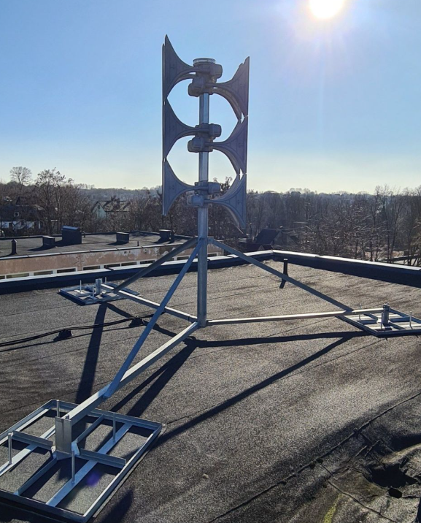

Pav. Nr.1.2. 3 m. PS konstrukcija
(valdymo spinta sumontuota ant konstrukcijos)
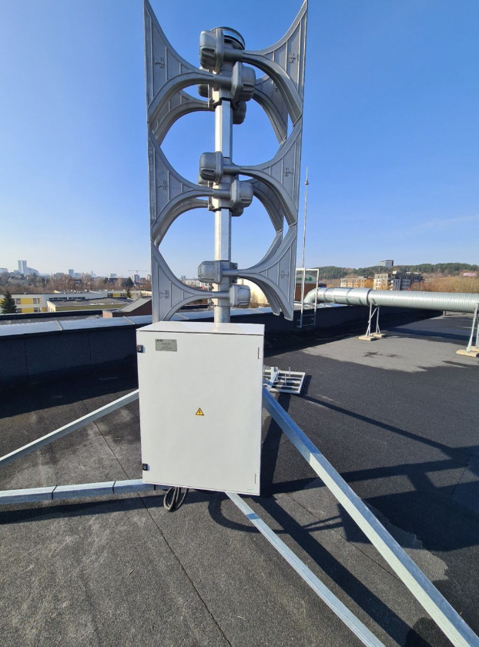

Pav. Nr.3.1. PS konstrukcija ant sienos ar statinio konstrukcijos
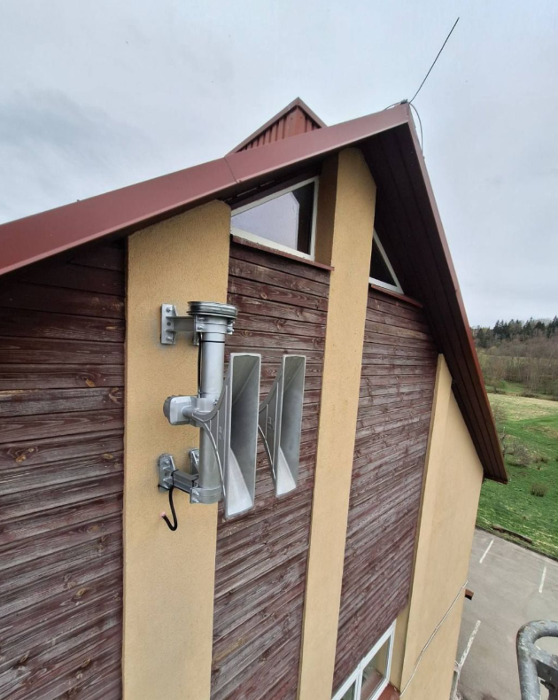
Pav. Nr.3.2. PS konstrukcija ant sienos ar statinio konstrukcijos
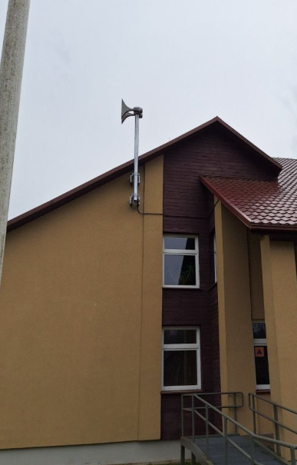

Pav. Nr.3.3. PS konstrukcija ant sienos ar statinio konstrukcijos
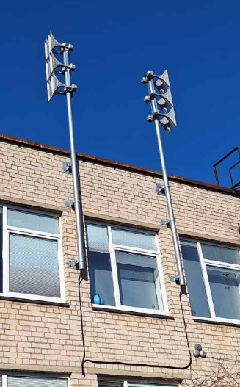

Pav. Nr.4.1. PS montuojama ant naujo stulpo šalio pastato naujoje vietoje
(valdymo spinta sumontuota ant stulpo)
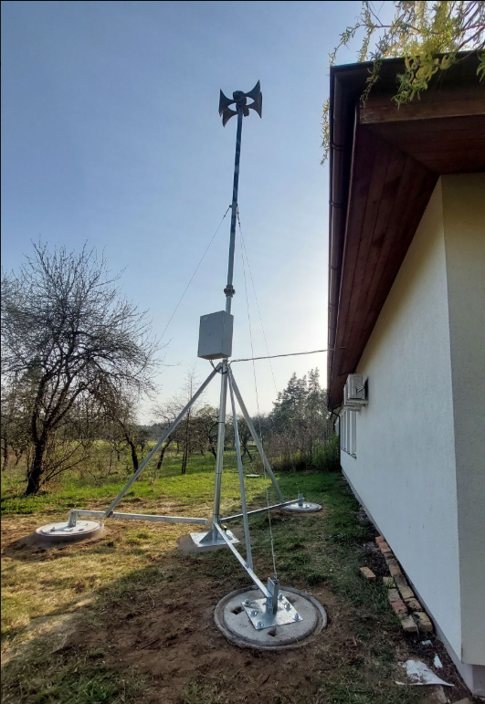

Pav. Nr.4.2. PS montuojama ant naujo stulpo šalio pastato naujoje vietoje
(valdymo spinta sumontuota ant stulpo)
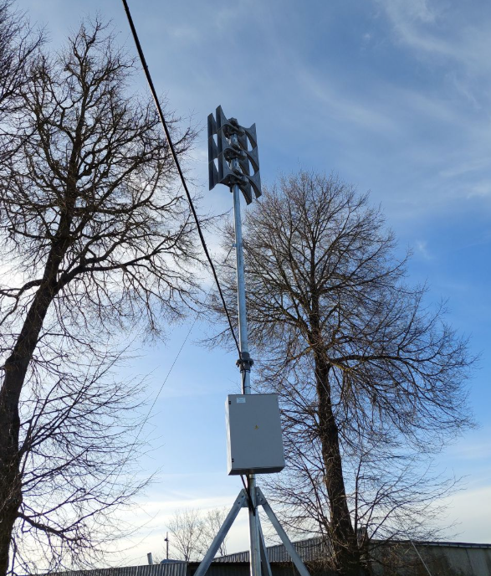

Pav. Nr.4.3. PS montuojama ant naujo stulpo šalio pastato naujoje vietoje
(valdymo spinta sumontuota ant stulpo)